Homework #1, 繳交期限 2024/9/XX 11:59 pm
迴歸(Regression)
在流體力學中Couette flow為一經典流場，形成原因為平板移動造成之剪切應力驅動流體，其解析解可透過求解連續方程式與納維—史托克斯方程式求得如下
其中U為平板移動速度、H為平板距離底面高度、z為測量點與底面之垂直距離。
以下Python code模擬透過實驗測量Couette flow之數據
#------------------Python code--------------------------------------------------------------------
import numpy as np
import matplotlib.pyplot as plt
H=1
z=np.arange(0,1.1,0.1)
u=z*U/H+10*np.random.randn(len(r))
plt.scatter(u,z)
%-------------------------------------------------------------------------------------------------------------

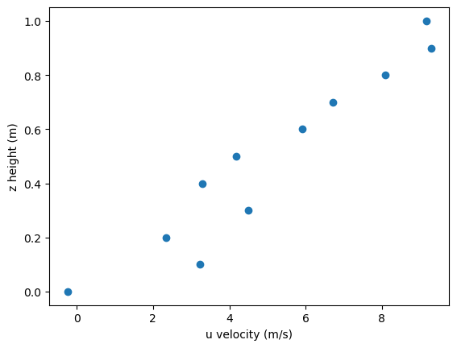

以Python(Pytorch)之基礎機器學習架構透過以下步驟以線性方式進行回歸(不使用torch.nn之套件)，以給定之距離z預測速度u，並將標籤u與預測模型結果化在同一張圖上。
- 使用上述程式生成距離與速度之資料點。
- 使用線性模型:，其中u_{p}為預測速度、w為權重(weight)、b為偏位(bias)。
- 使用最小平方法做為損失函數(loss function): loss_fn=(u_{p}-u)^2
- 透過微分方式求得損失函數對w與b之梯度並結合學習率(learning rate)對w與b進行最佳化(optimization)
- 調整參數進行訓練
- 將預測模型與標籤化在同一張圖上
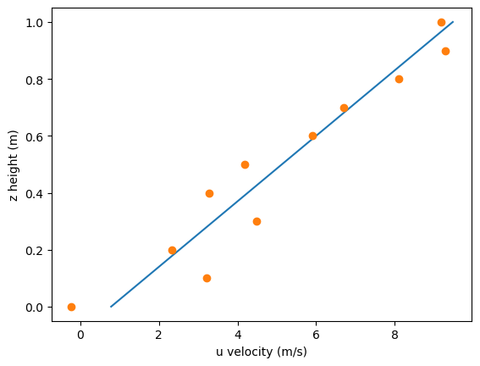

Basic score:
將Configuration block中之XX填入自己設定之hyperparameters(weight, bias, number of epoch, learrning rate)，跑出結果即可達到basic score。(70%)

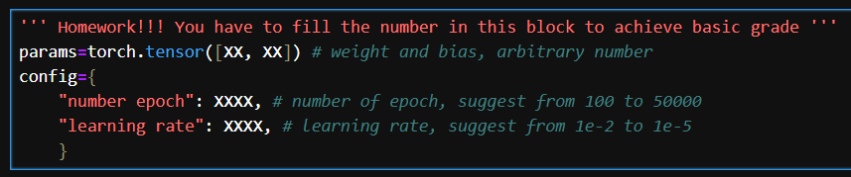
Hints:
weight與bias可設任意數
epoch之數量建議範圍為100~50000之間
learning rate之建議範圍為 1e-2~1e-5之間

Additional score:
Intermediate level:
(1)使用torch背向傳播自動計算梯度(backward)與SGD優化器進行更新參數。
(2)課堂上有提到使用L2 regularization可使weight之值降低，先將上述第一項任務完成，加入在其中加入L2 regularization。
(15%)
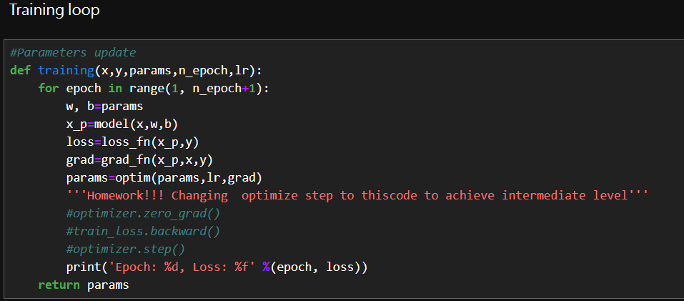Hints:需使用函數或方法
optimizer=torch.optim.SGD([parameters], learning rate, weight_decay)
optimizer.zero_grad()
XXXX_loss.backward()
optimizer.step()

Advanced level:
(1)為了解模型是否有(overfitting)之情形出現，可將訓練資料分成training set與validation set以檢查損失函數之下降情況判斷訓練是否過擬和。將資料透過任何方法分割成training set與validation set，並印出validation loss。
(2)起透過增加一個變數early stop，讓validate loss若沒持續下降一定次數則提早停止訓練。
(15%)
Hints:需使用函數或方法
shuffle_ind=torch.randperm(num) 回傳0至num-1之隨機排列
validate_ratio=0.2 為validation set佔所有dataset之比例

